Международный день освобождения узников фашистских концлагерей
Концентрационные лагеря появились в начале XX века. Однако большинство соотносят это страшное словосочетание с событиями Второй мировой войны. Но фашистские режимы еще на заре становления стали прибегать к жутким практикам — в подобные места свозили неугодных власти. За периметром колючей проволоки можно было оказаться за свою расу, веру, политические убеждения, социальный статус. Чтобы поддержать людей, которых не миновала тяжелая участь, а также не забыть о страшном явлении, был основан Международный день освобождения узников фашистских концлагерей. Рассказываем историю и традиции памятной даты.
Событие имеет фиксированную дату —
11 апреля.
Это памятная дата не только для России, но и для всего мира: в 2024 году Международный день освобождения узников фашистских концлагерей отметят в десятках стран.

11 апреля было выбрано неспроста — дата связана с событиями в лагере смерти Бухенвальд. Он располагался на территории Германии, неподалеку от границы с Чехией. На его воротах была выгравирована зловещая надпись «Каждому свое». Бывшие пленники концлагеря в своих мемуарах рассказывали, что долго готовились к восстанию, сопротивление копило силы несколько лет.
В апреле 1945 года остатки армии нацистов теснили со всех сторон. Лидеры сопротивления поняли, что пора действовать, иначе следующего шанса может не быть. Поляк, Гвидон Дамазин и русский Константин Леонов, 8 апреля передали радиограмму и запросили помощи у наступающих американцев. Те сигнал поймали и пообещали прийти на помощь. Однако все затянулось на несколько дней. За это время повстанцы начали мятеж и захватили большую часть концентрационного лагеря. 11 апреля 1945 года в 3:15 дня в Бухенвальд наконец вошли американские солдаты и освободили оставшиеся участки лагеря.
Через год во время Нюрнбергского процесса, где разбирали действия нацистов и фашистов, концентрационные лагеря признали преступлением против человечества. Позже ООН приняла решение проводить Международный день освобождения узников фашистских концлагерей 11 апреля в память о событиях в Бухенвальде.
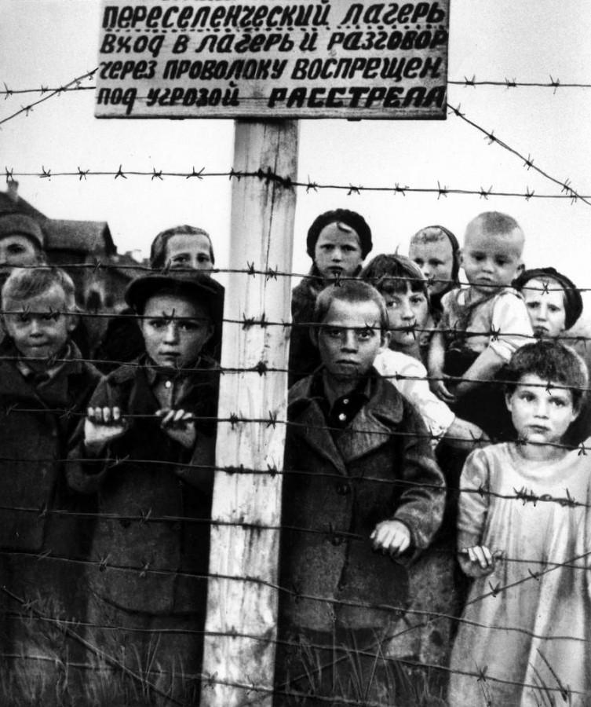
Традиции Международного дня освобождения узников фашистских концлагерей

Бухенвальд - лагерь смерти превращен в мемориальный комплекс. Главные памятные мероприятия проходят на его территории. Накануне в окрестных городах вывешивают баннеры с напоминанием о приближающейся памятной дате. К забору лагеря приносят цветы, а также оставляют записки. При музее действует фонд памяти, который ежегодно собирает узников и солдат, принимавших участие в освобождении.
В Международный день освобождения узников фашистских концлагерей памятные мероприятия проходят по всему миру. Различные фонды и организации, которые заняты сохранением исторической памяти, устраивают возложение цветов и венков к местам захоронения жертв фашизма.
Свидетелей тех страшных событий все меньше, до наших дней дожили малолетние узники концентрационных лагерей, но и им сегодня за 80 лет.

Музеи, где можно больше узнать о преступлениях в фашистских концлагерях
По данным Мемориального музея Холокоста в США, в XX веке существовало около 40 тысяч лагерей и прочих мест заключения для узников фашистских режимов. Большинство уничтожены, однако самые крупные превратили в музеи.
Дахау. Расположен в получасе езды от Мюнхена. Уцелел лишь один барак, в котором содержали заключенных. Но и его одного достаточно, чтобы проникнуться злой аурой этого места. Вход свободный. Можно присоединиться к платной экскурсии на английском или взять аудиогид на русском.
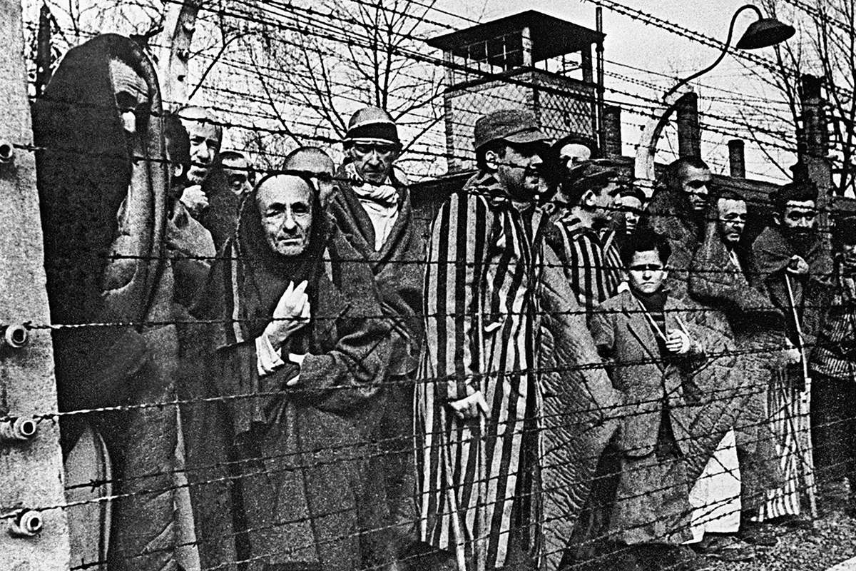
Аушвиц-Биркенау. В России его больше знают под наименованием Освенцим. Это название города в Польше, рядом с которым располагался крупнейший лагерь смерти. Его первым освободила Советская армия. Музей здесь работает с 1947 года. Вход свободный. Однако в туристический сезон пускают только с экскурсией, так как много желающих. Есть русскоязычные гиды.
Майданек. Расположен неподалеку от польского Люблина. Здесь в 1953 году открыли первый в мире памятник жертвам Холокоста. Тут остался оригинальный крематорий, газовые камеры, бараки, забор, сторожевые вышки. Вход свободный.
Музей скорби. Это историческая реконструкция финских концлагерей для малолетних узников на территории Карелии. Построен в конце 2020 года в Кондопожском районе.
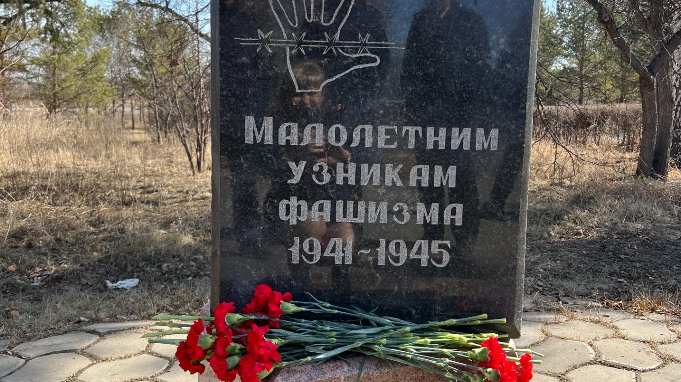
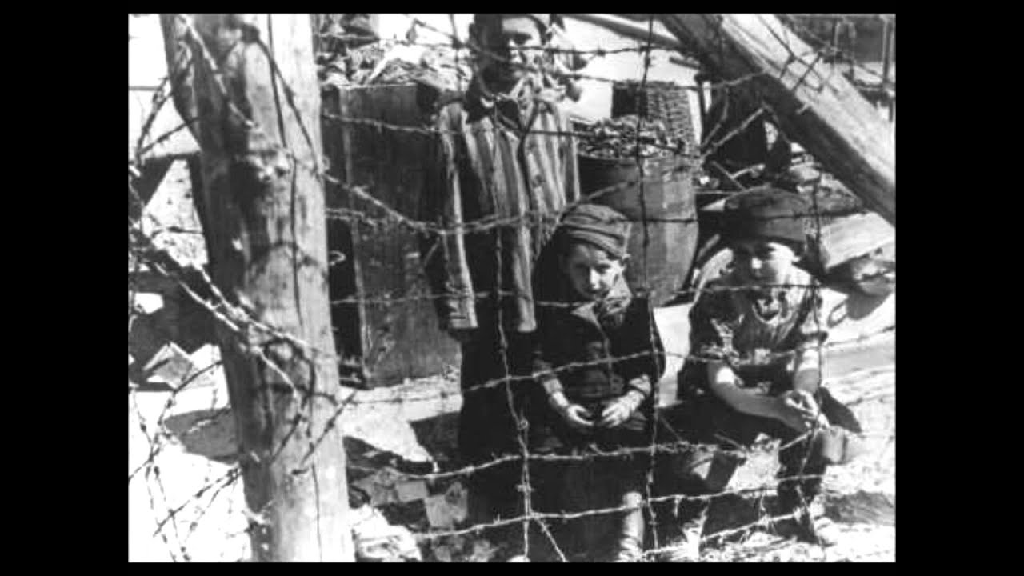Озаричи. Одноименный поселок в Гомельской области Беларуси. На месте лагеря установлен мемориал, а в самом поселке действует музей памяти жертв.

